Begegnungsstätte „Sperlingsberg“

Veranstaltungen des Monats November:
Vergnüglich stimmen wir uns ein
und schwingen munter das Tanzbein.
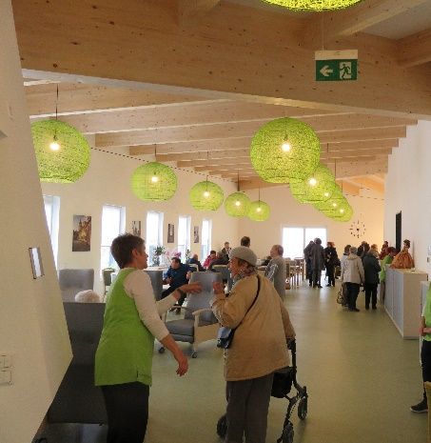
Steffen Taube spielt auf.
Eintritt 4,00€
am Donnerstag, den 07.11.2019, 14:30 Uhr

Gemeinsamer Kaffeenachmittag.
Wir gehen in die Tagespflege
„Geht’s noch?“.
am Donnerstag, den 14.11.2019, 13:30 Uhr

Besuchen Sie auch unsere Begegnungsstätte
an den anderen Tagen während der Öffnungszeiten
zu einem Treffen in geselliger Runde.

PYUR (PrimaCom) berät Sie rund um TV, Telefon und Internet.

Formulare und Anträge füllen wir mit Ihnen gemeinsam aus und
übernehmen den Behördengang.

Alle Veranstaltungen sind kostenfrei und nicht nur für unsere Genossenschafter!
Den Veranstaltungsplan finden Sie im Schaukasten vor unserer Begegnungsstätte sowie auf unserer Homepage, kurzfristige Änderungen behalten wir uns vor. Kommen Sie einfach vorbei.
Wir freuen uns auf Ihren Besuch!

Vom 18.11.2019 bis 26.11.2019 bleibt die Begegnungsstätte wegen Urlaub geschlossen.

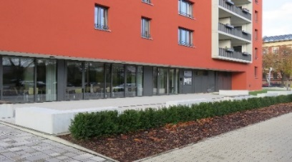
www.awg-altenburg.de
Öffnungszeiten
Montag 12.00 – 16.00 Uhr
Dienstag 12.00 – 17.00 Uhr
Mittwoch 10.00 – 14.00 Uhr
Donnerstag 12.00 – 16.00 Uhr
Kontakt
Sperlingsberg 16, 04600 Altenburg
Telefon 03447 5733764
Frau Brade-Leinhos
begegnung@awg-altenburg.de

